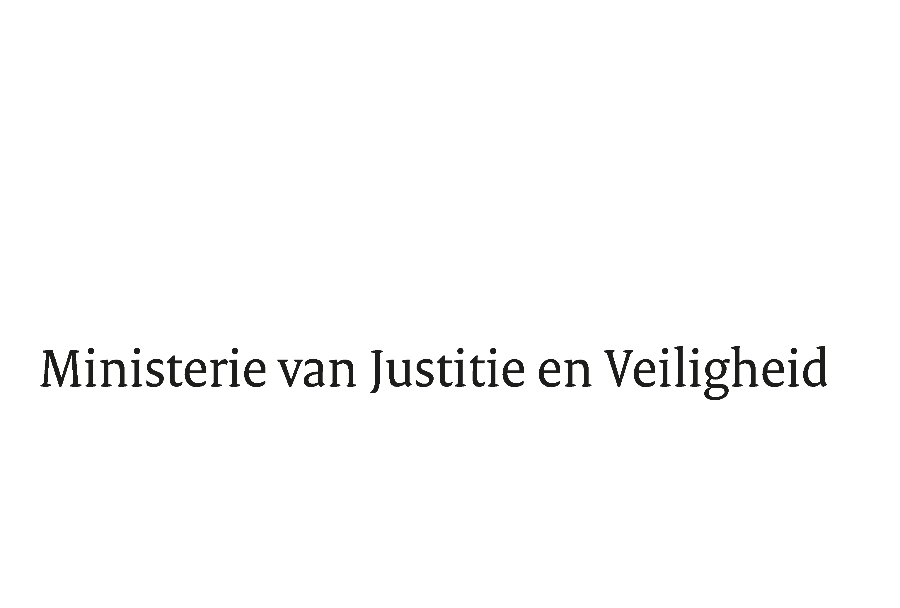

> Retouradres Postbus 20301 2500 EH Den Haag
Aan de Voorzitter van de Tweede Kamer
der Staten-Generaal
Postbus 20018
2500 EA DEN HAAG

Datum | 6 juli 2022
Onderwerp | Beantwoording gestelde vragen tijdens schriftelijk overleg over de informele JBZ-Raad van 11-12 juli 2022
Directie Europese en Internationale Aangelegenheden

Turfmarkt 147
2511 DP Den Haag
Postbus 20301
2500 EH Den Haag
www.rijksoverheid.nl/jenv

Ons kenmerk
4095672

Bijlagen
1

Bij beantwoording de datum en ons kenmerk vermelden. Wilt u slechts één zaak in uw brief behandelen.

Hierbij bieden wij uw Kamer de beantwoording aan van de vragen van de vaste commissie voor Justitie en Veiligheid van de Tweede Kamer die zijn gesteld in het kader van het schriftelijk overleg over de informele JBZ-Raad van 11 en 12 juli 2022 in Praag.

Voor het antwoord op de vragen over het BNC-fiche over langdurig ingezetene derdelanders en de gecombineerde vergunning voor verblijf en arbeid (GVVA) verwijzen wij uw Kamer naar het verslag van het schriftelijk overleg aangaande de informele JBZ-Raad van 11 en 12 juli met betrekking tot asiel en migratie. De vragen over de impact van de oorlog Oekraïne op veiligheidsgebied van de leden van de ChristenUnie-fractie uit dat schriftelijk overleg die zien op het beleidsterrein van de minister van Justitie en Veiligheid zijn opgenomen bij dit verslag.

De Minister van Justitie en Veiligheid,

D. Yeşilgöz-Zegerius

De Minister voor Rechtsbescherming,

F.M. Weerwind

